  - Arab Cuisine – International Arab Recipes Website

1. Projenin Amacı
Bu projenin amacı, farklı Arap ülkelerine ait geleneksel yemekleri tanıtan, kullanıcı dostu bir web sitesi geliştirmektir.
Proje kapsamında Irak, Suriye, Ürdün, Filistin ve Fas mutfaklarına ait ana yemekler, mezeler ve tatlılar kategoriler halinde sunulmuştur.
Kullanıcılar site üzerinden:
- Ülkelere göre yemekleri görüntüleyebilmekte,
- Yemeklerin görsellerine ve tariflerine ulaşabilmekte,
- Yönetici paneli aracılığıyla tarif ekleme ve silme işlemleri yapabilmektedir.
Bu proje ile ASP.NET MVC mimarisi kullanılarak dinamik bir web uygulaması geliştirilmesi hedeflenmiştir.

2. Kullanılan Teknolojiler
Projede aşağıdaki teknolojiler kullanılmıştır:
- ASP.NET Core MVC
Web uygulamasının backend yapısı için kullanılmıştır.
- C#
Controller, Model ve backend işlemleri için kullanılmıştır.
- Entity Framework Core
Veritabanı işlemleri (CRUD) için kullanılmıştır.
- HTML5
Sayfa iskeletinin oluşturulmasında kullanılmıştır.
- CSS3
Sayfa tasarımı, kart yapıları ve görsel düzenlemeler için kullanılmıştır.
- Bootstrap
Responsive (mobil uyumlu) tasarım sağlamak için kullanılmıştır.
- JavaScript
Sayfa etkileşimlerini desteklemek amacıyla projede temel seviyede kullanılmıştır.

3. Veritabanı Şeması
Projede Entity Framework Code First yaklaşımı kullanılmıştır.
Ana tablo Recipe tablosudur.
Recipe Tablosu Alanları:
- Id (int, Primary Key)
- Name (string) – Yemek adı
- Ingredients (string) – Malzemeler
- Instructions (string) – Yapılış tarifi
- ImageUrl (string) – Yemek görseli yolu
- CountryId (int) – Ülke bilgisi
- CategoryId (int) – Kategori bilgisi
Bu yapı sayesinde tarifler dinamik olarak veritabanından yönetilebilmektedir.

4. Backend Kod Yapısının Açıklaması
Proje MVC (Model–View–Controller) mimarisine uygun olarak geliştirilmiştir.
- Models klasörü altında Recipe modeli tanımlanmıştır.
- Controllers klasörü altında:
  - Tarif listeleme
  - Tarif ekleme (Create)
  - Tarif silme (Delete)
işlemlerini gerçekleştiren controller bulunmaktadır.
- Views klasörü altında Razor View dosyaları kullanılarak kullanıcı arayüzü oluşturulmuştur.
CRUD işlemleri Entity Framework Core aracılığıyla gerçekleştirilmiş ve veriler veritabanına kaydedilmiştir

5. Ekran Görüntüleri
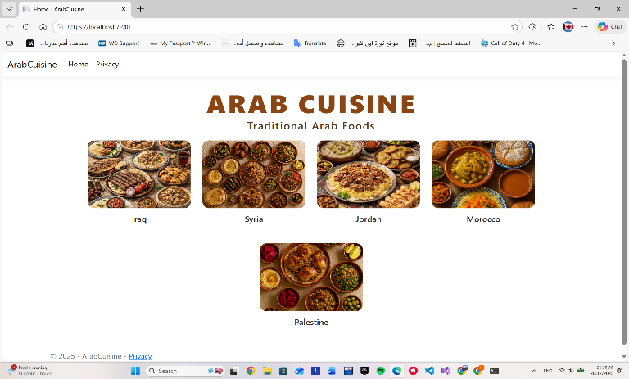
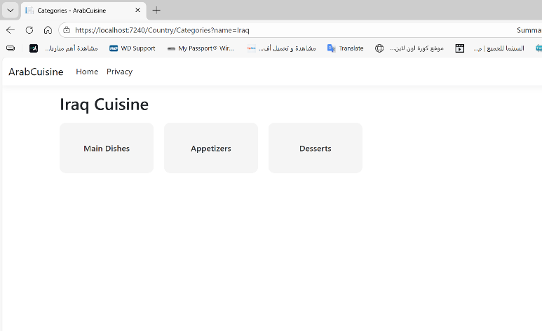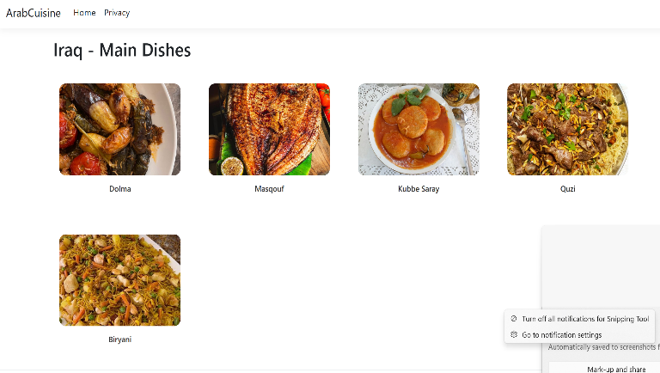
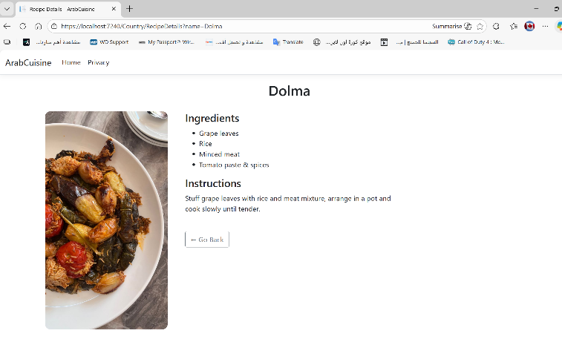

6. Sonuç ve Değerlendirme
Bu projede ASP.NET Core MVC mimarisi kullanılarak Arap mutfağını tanıtan bir web uygulaması geliştirilmiştir. Projede farklı ülkelere ait yemekler ve görseller statik olarak modellenmiş, Controller, Model ve View yapıları kullanılarak MVC mimarisinin temel mantığı başarıyla uygulanmıştır.
Proje kapsamında veri tabanı işlemleri (CRUD) yer almamaktadır. Veriler controller içerisinde tanımlanmış ve view tarafına model aracılığıyla aktarılmıştır. Bu yaklaşım sayesinde MVC yapısının veri aktarım mantığı net bir şekilde anlaşılmıştır. Ayrıca görsellerin wwwroot klasörü üzerinden yönetilmesi ile statik dosya kullanımı öğrenilmiştir.
Proje geliştirme sürecinde C# sınıfları, namespace kullanımı, model-controller ilişkisi ve hata ayıklama konularında önemli kazanımlar elde edilmiştir. Her ne kadar CRUD işlemleri uygulanmamış olsa da, proje temel web programlama prensiplerini kavramak açısından yeterli ve işlevseldir.
Sonuç olarak bu proje, ASP.NET Core MVC yapısının temel bileşenlerini öğrenmek ve statik verilerle çalışan bir web uygulaması geliştirmek için başarılı bir örnek olmuştur. İlerleyen aşamalarda projeye veri tabanı ve CRUD işlemleri eklenerek daha kapsamlı hale getirilebilir.

Hazirlayan: HIBA FIRAS
OgrNo:16008124091
WEB PROGRAMLAMA PROJESI

